**Лабораторная работа № 1.**

**Создание новой конфигурации на платформе 1С Предприятие 8.3**

1. Постановка задачи

Познакомиться с понятием конфигурация, конфигурация информационной базы и научиться создавать новую конфигурацию, добавлять в нее объекты типа «Справочник», определять их связь с подсистемами.

Результаты выполненной работы

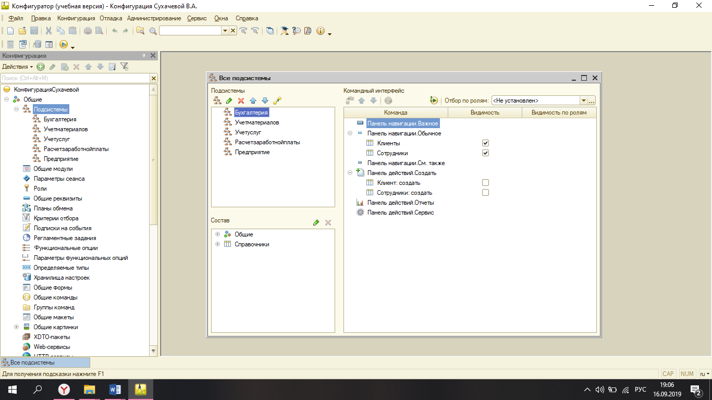

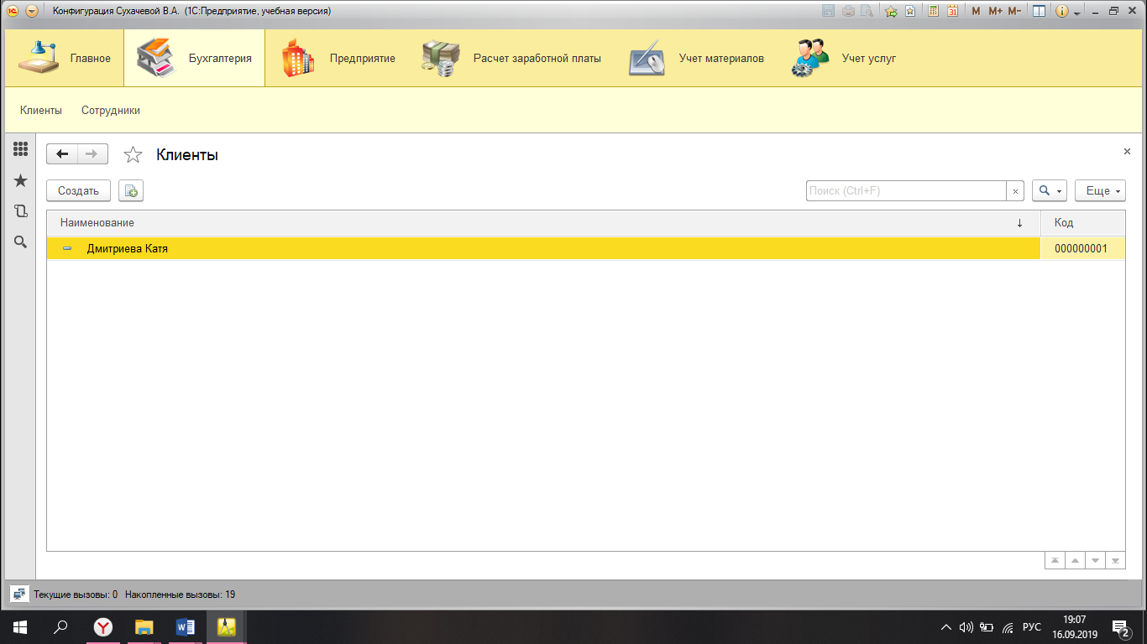

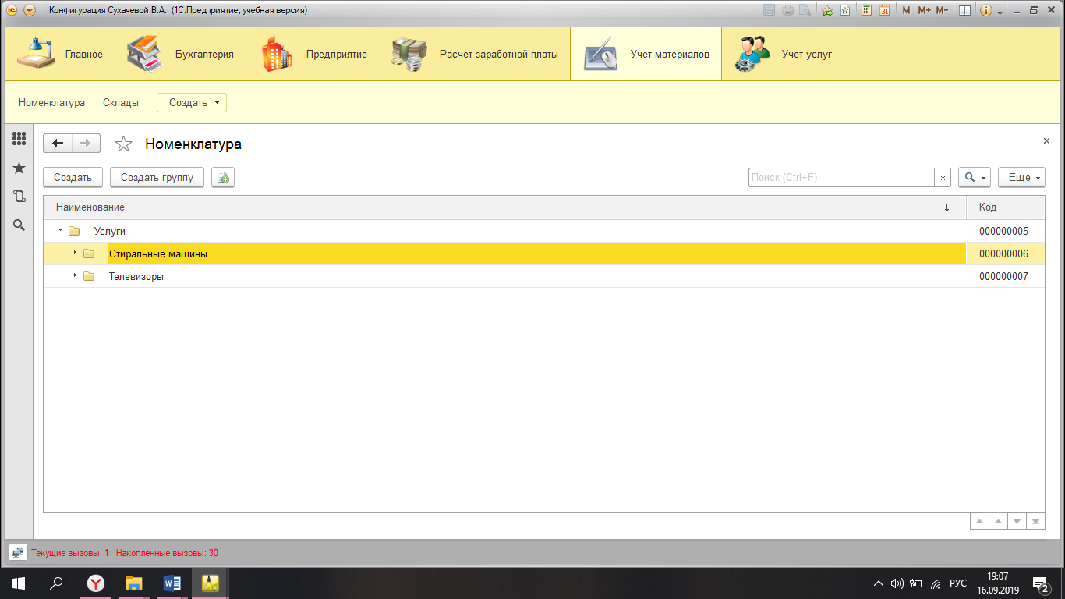

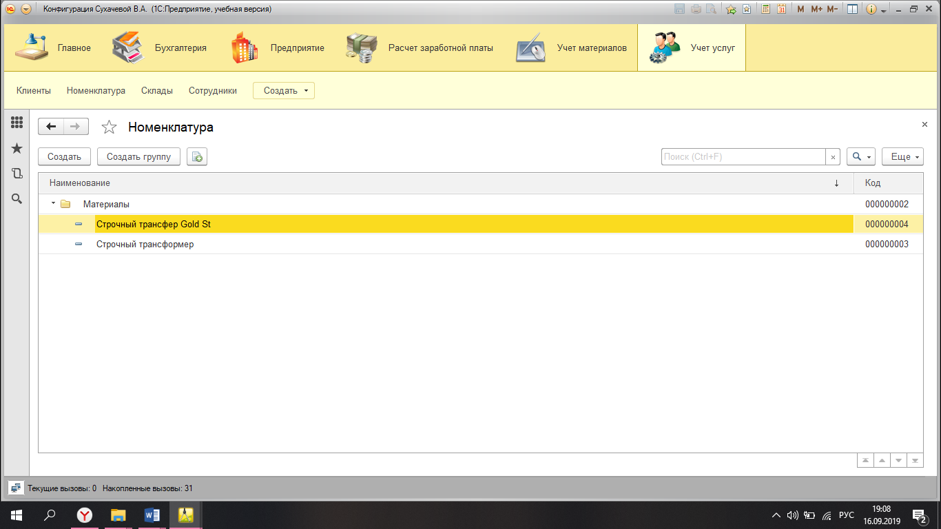

Теоретические вопросы:

Номер по журналу – 8

Номера вопросов - 8, 14, 17, 22

8. Какие штатные СУБД поддерживает платформа 1С-предприятие?

Платформа поддерживает работу с пятью СУБД.

Одна из этих СУБД, - файловая СУБД, - разработана фирмой "1С" и является частью платформы.

Остальные - это СУБД сторонних поставщиков:

Поддерживая PostgreSQL, Фирма "1С" выпускает собственные релизы PostgreSQL от 1С обеспечивающие совместимость с платформой 1С:Предприятие и значительно повышающими производительность PostgreSQL при работе в типовых сценариях использования продуктов фирмы "1С".

14. Что такое интерфейс «Такси»?

Интерфейс такси 1С — это новое слово в развитии технологической платформы 1С: Предприятие 8.3. Новое лицо программы адаптированно под стандарты веб-приложений. Разработчики произвели большое количество юзабилити тестов и серьезно переработали механизмы взаимодействия с пользователями. Программа теперь напоминает качественно сделанный веб-сайт с дружелюбным интерфейсом.

17. Как можно изменить порядок вывода Подсистем в режиме исполнения?

Правый клик мыши по конфигурации, выбираем команду "Открыть командный интерфейс конфигурации", поменять позиции можно с помощью стрелочек.

22. Может ли иметь один справочник несколько табличных частей? Если да, то приведите смысловой пример, если нет, то приведите аргументированное обоснование.

Начиная с версии 1С 8.0, в платформе реализована возможность для элемента справочника задавать одну или несколько табличных частей. Эту возможность рекомендуется использовать для отражения информации, связанной с данным элементом, но не имеющей собственной объектной сущности (для которых рекомендуется заводить подчиненные справочники). Например, для справочника Сотрудники могут быть заведены табличные части Образование и СоставСемьи. Работа с табличными частями похожа на работу с подчиненными справочниками за исключением того, что табличные части не могут использоваться в качестве значений реквизитов других объектов.